OSNOVE DIGITALNE ELEKTRONIKE – 1.MEĐUISPIT A-grupa

**I1-max 5 bodova (ostvareno bodova-----------)**

1**.(1-bod)** Heksadekadski broj 2ED pretvoriti u : a)dekadski; b) binarni c)oktalni

2. **(1-bod)** Kodirati broj 793 u : a) BCD kodu; b)Aiken-ovom kodu(2421) c)XS-3 kodu

3. (**2-boda**) Na ulazu digitalnog sustava primljena je riječ **010111101011** zapisana u Hammingovom kodu. Riječ ima četiri ispitna bita. Utvrditi da li je riječ ispravno pročitana, ako je poznato da je primijenjen parni paritet. Bit najmanje težinske vrijednosti zapisan je lijevo.Detektirati eventualnu pogrešku, te napisati ispravnu informacijsku riječ.

4. **(1-bod)** Napisati u XS-3 kodu znamenke 1, 2, 6,7 i zaštititi ih uzdužnim i poprečnim parnim paritetom.

**I2-max 10 bodova (ostvareno bodova-----------)**

**1.(2-boda)** Nacrtati karakteristični simbol NI-logičkog sklopa sa tri ulaza, napisati tablicu kombinacija i algebarski izraz. Vremenski dijagram promjena ulaznih varijabli A,B i C prikazan je na slici. Nacrtati izlaznu funkciju f na predviđenoj vremenskoj osi.

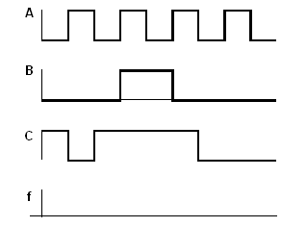

2. **(4-boda)** Nacrtati logičku shemu funkcije ostvarene I, ILI i NE sklopovima sa potrebnim brojem ulaza. Napisati tablicu kombinacija za zadanu funkciju.



**f=AC +(BC+A)**

3. **(4-boda)** Za zadanu logičku shemu napisati logičku funkciju, te tablicu stanja.

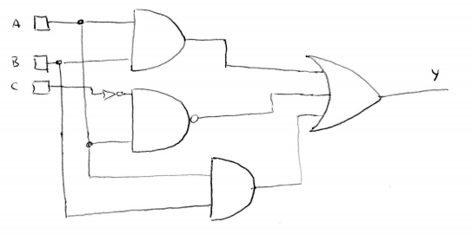

**I3-max 10 bodova(ostvareno bodova-----------)**

1. **(2-boda)** Napisati drugu stranu slijedećih zakona (aksioma i teorema) Booleove algebre:

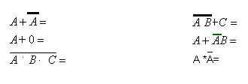

2. **(2-boda)** Pomoću pravila Booleove algebre pojednostavniti zadanu logičku funkciju:

 

3. **(2-boda)** Napisati tablicu stanja za zadani kanonski oblik funkcije,te napisati funkcije pomoću sume produkata:

**f(A,B,C)= Σ(0,1,4,6,7)**

4. **(2-boda)** Pomoću K-tablice minimizirati logičku funkciju:

**f(A;B;C,D)=∑(0,1,2,3,7,8,9,10,11,15)**

5. **(1-boda)** Nacrtati simbol ISKLJUČIVO ILI, napisati tablicu stanja zadane funkcije i realizirati funkciju preko minterma:

**I4-max 10 bodova(ostvareno bodova-----------)**

1. **(3-boda)** Za JK bistabil okidan negativnim bridom odrediti izgled signala na izlazu prema zadanim ulazima, te početnim stanjem bistabila Qn=1. Nacrtati simbol bistabila i sažetu tablicu stanja. Nacrtaj shemu JK bistabila sa SR bistabilom.

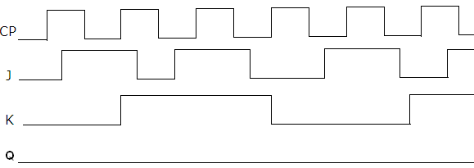

2.**(3-boda)** Nacrtati simbol bridom okidanog SR bistabila , napisati sažetu tablicu kombinacija. Vremenski dijagram promjena ulaznih varijabli prikazan je na slici. Nacrtati izlaz Q na predviđenoj vremenskoj osi.Qn=0

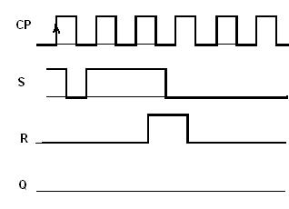

3. / - vjerovatno isto kao ODE 1

4. **(2-bod)** Nacrtaj izvedbu T bistabila pomoću JK bistabila, simbol pozitivnim bridom okidanog T bistabila te napisati sažetu tablicu stanja.